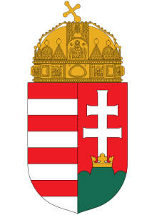
FEJÉR MEGYEI KORMÁNYHIVATAL
DUNAÚJVÁROSI JÁRÁSI HIVATAL
FELHÍVÁS
A koronavírus-fertőzés miatt kialakult veszélyhelyzetre való tekintettel
a Foglalkoztatási Osztály a következő módon korlátozza ügyfélfogadását:

- Ügyintézésre elektronikusan, vagy postai úton, személyesen pedig kizárólag telefonon előzetesen lefoglalt időpontban van lehetőség

- Az ügyfélszolgálatok esetében az ügyfélszolgálaton várakozni nem lehet!

- Kérjük, hogy ügyintézéskor csak különösen indokolt esetben érkezzen kísérővel!

A Foglalkoztatási Osztály esetében a következő elérhetőségeken tájékozódhat:

06 25/795 697
06 25/795 691
06 25/412-253

